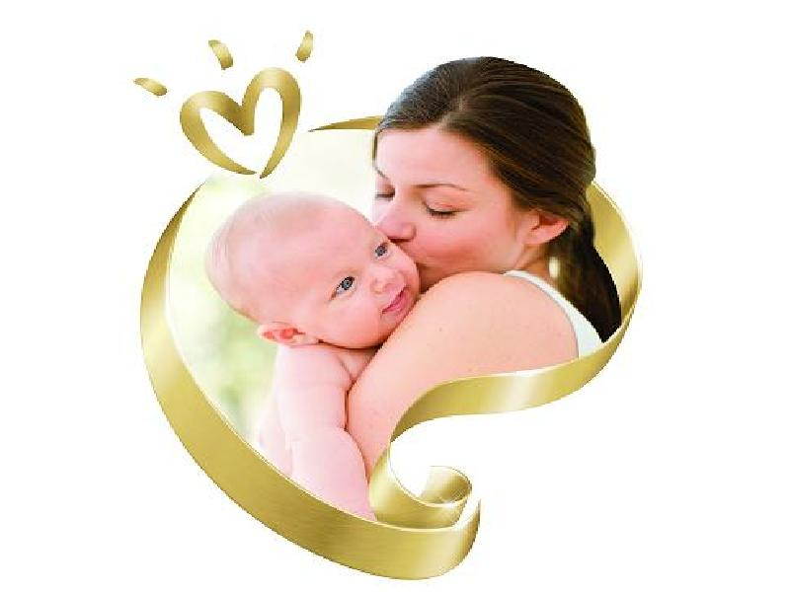**«Өмірдің бар асылы өзіңе...»**

**«Все краски жизни для тебя...»**

**Сердце** **матери** **это** **бездна**, **в** **глубине** **которой** **всегда** **найдётся** **прощение**

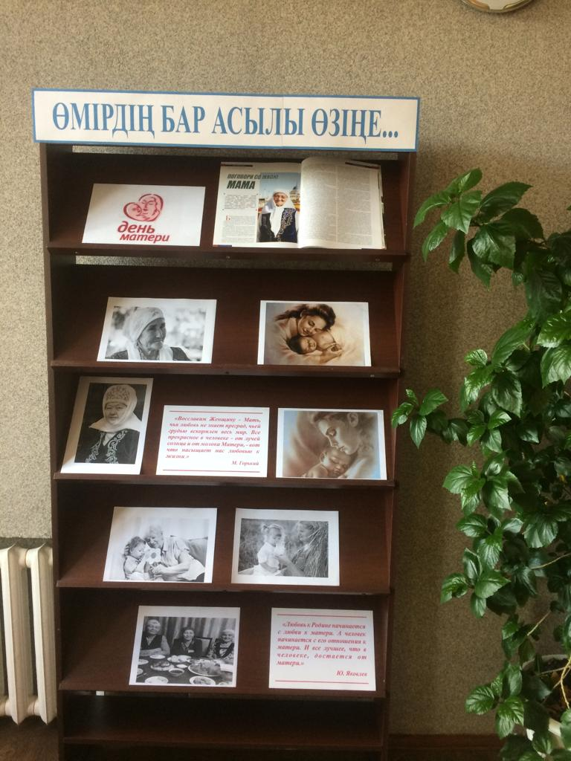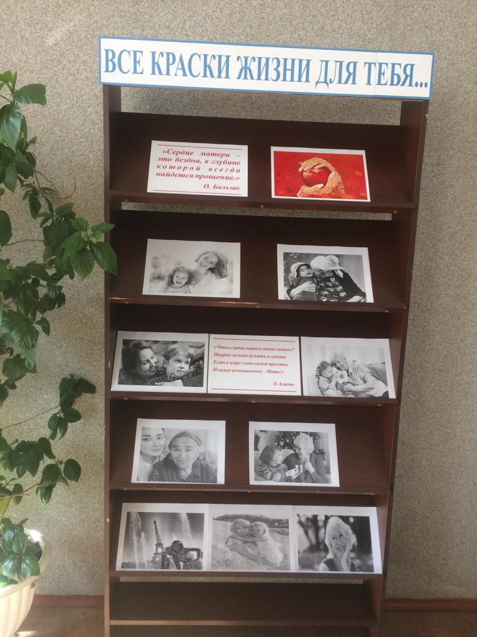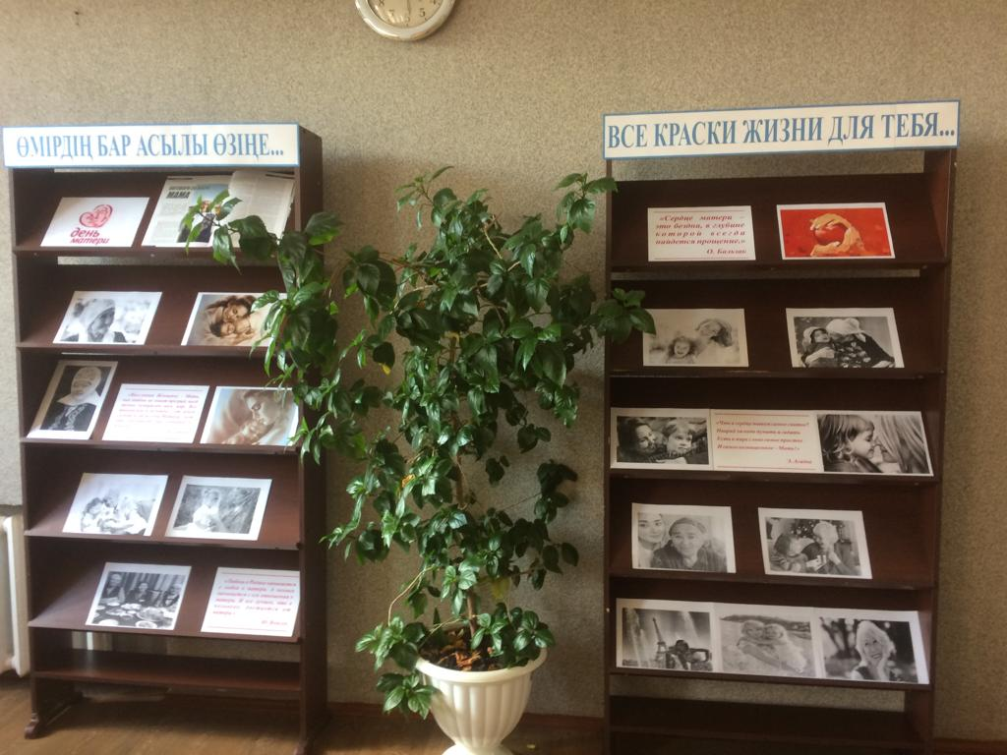 (О. Бальзак)

17 сентября 2018 г. в читальном зале УК №5 была оформлена фотовыставка: **Өмірдің бар асылы өзіңе...»/«Все краски жизни для тебя...»**, посвященная Дню Матери в Казахстане.